

Universidad autónoma de baja California

Ingeniería en computación

Ingeniería en software

Meta 4.2: alcance anidado

Guillermo Licea Sandoval

Garcia Chávez Erik

Viernes 17 de octubre del 2025

Código de ejemplo:
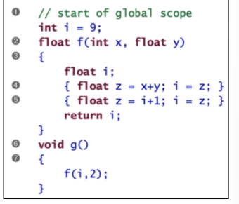
Salida del programada exitoso:
